La belle ville de Prešov

La ville de Prešov a beaucoup des cafés, restos, parcs avec arbres et beaux lieus pour visiter.
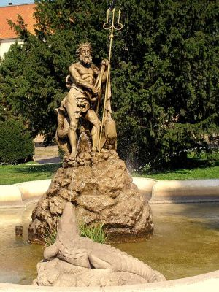
.La statue de Neptún

Allez au parc sur la rue Hlavná.
La statue de Neptún, c‘est là.
C’est une statue sur la fontaine. Elle est très vieille.
Le parc est très beaux pour balader.

Kalvária
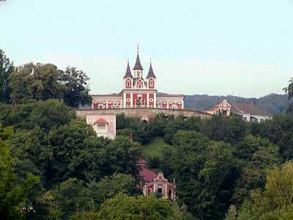

N’oubliez pas de visiter le Kalvária. C’est un lieu sur la colline. N’allez pas à l’église, mais vous pouvez balader et se promener devant lui. Vous pouvez voir la toute ville de Prešov.
“Za siedmimi oknami”
Vous voulez manger? 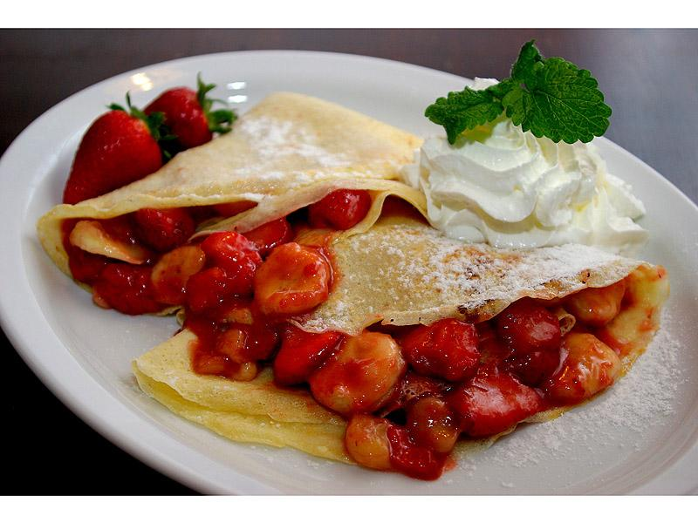
C’est une café, mais vous pouvez manger aussi. Ils préparent des crêpes. Ils sont délicieux. La café est cachée entre la traboule. Ce n’est pas facile de trouver .
La 49e parallèle

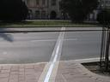
La parallèle est au centre de Prešov sur la rue Hlavná - le boulvard. Elle passe la ville de Prešov et une ville française aussi. La ville française s’appelle Chalonse-Champagne.

Venez visiter la ville de Prešov. Vous allez l’adorer!

